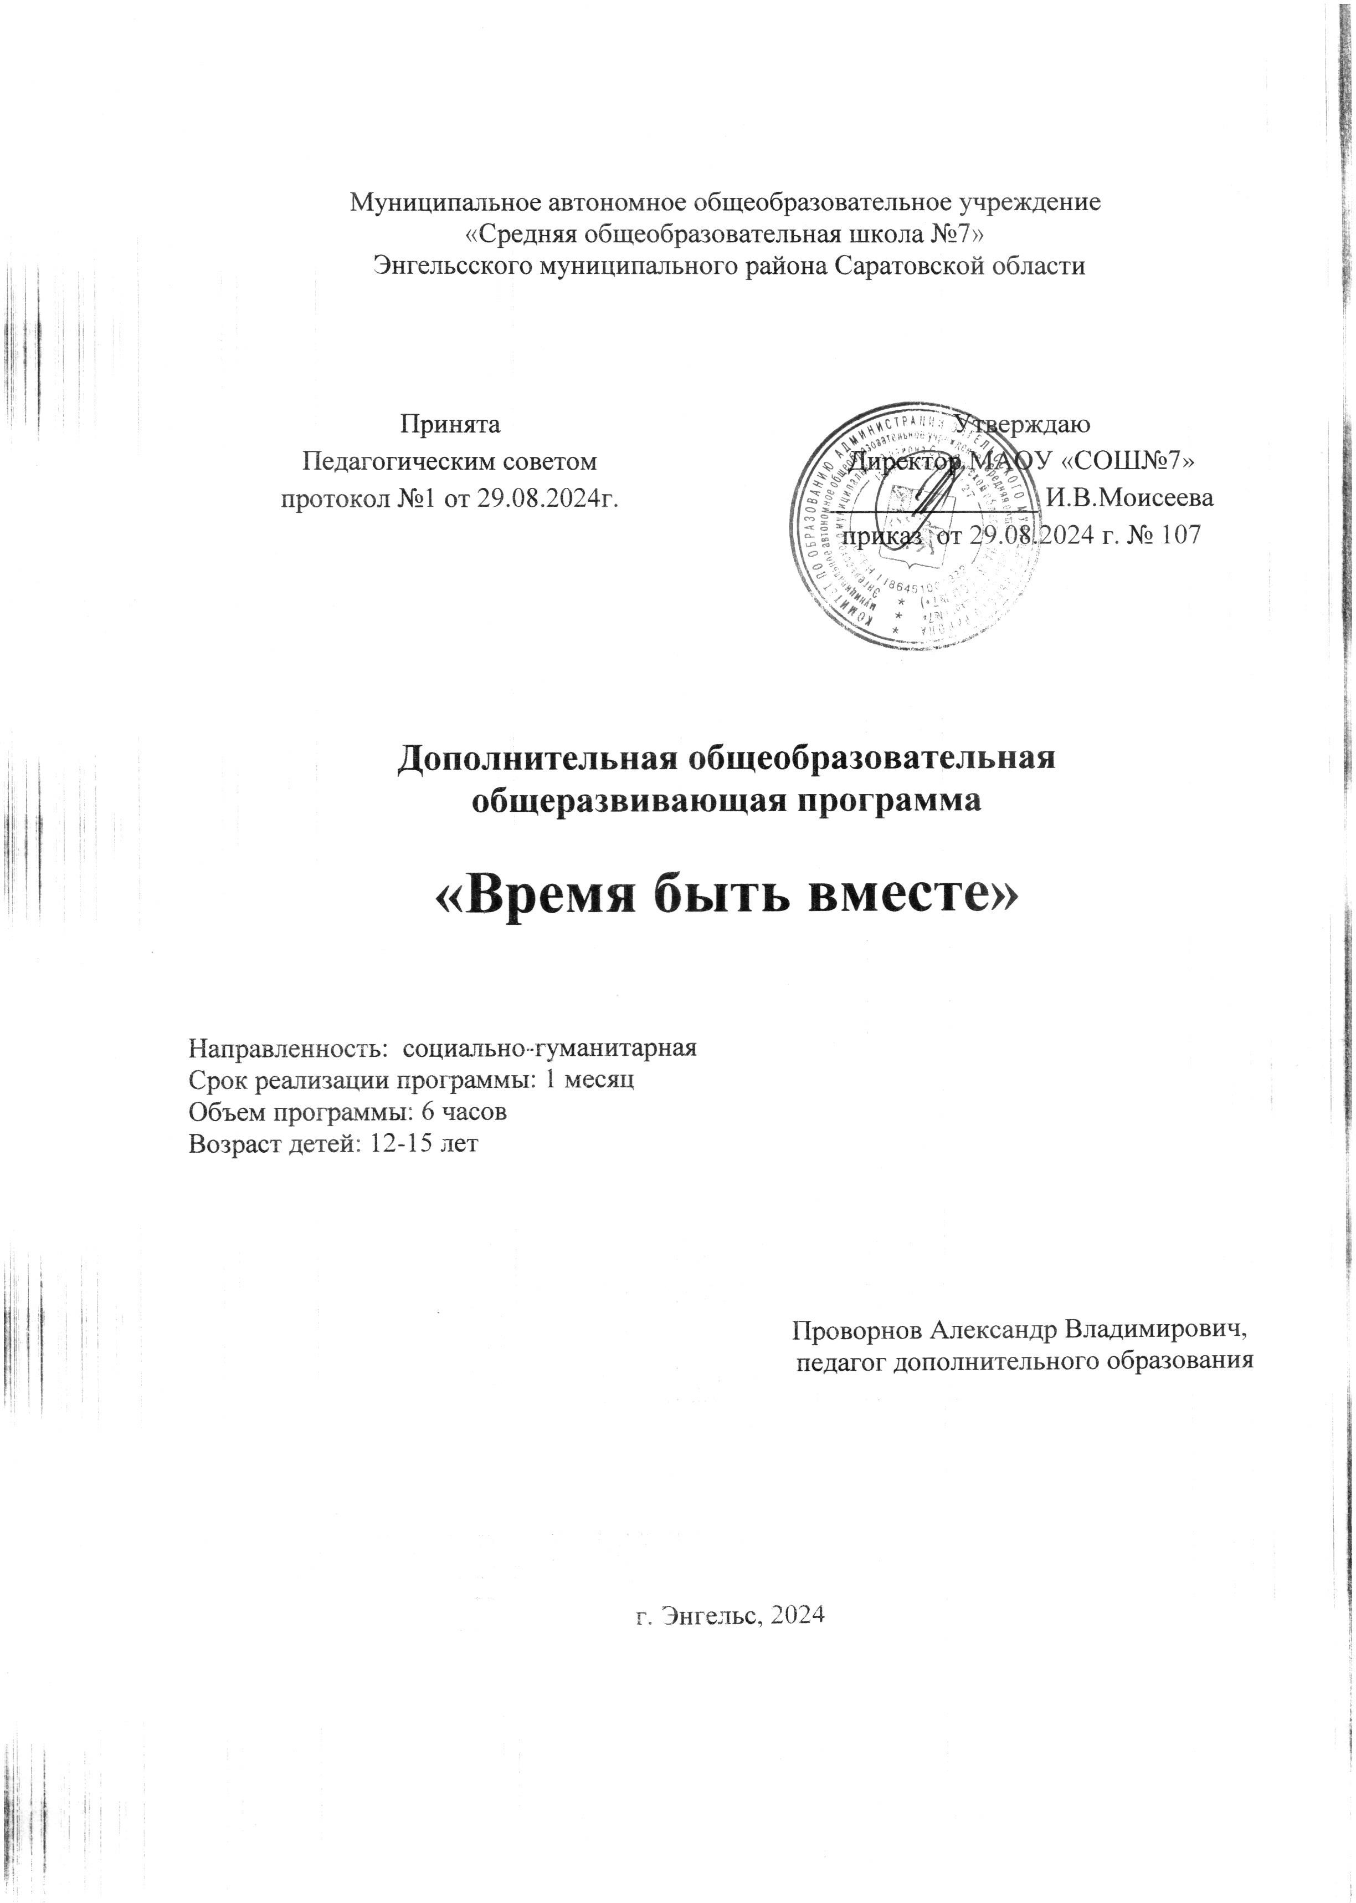

**Комплекс основных характеристик дополнительной**

**общеобразовательной общеразвивающей программы.**

**Пояснительная записка**

Программа «Время быть вместе» имеет социально-гуманитарную направленность и разработана в соответствии с «Положением о разработке и реализации дополнительных общеобразовательных общеразвивающих программ МАОУ «СОШ№7» (приказ № 107 от 29.08.2024 года).

**Актуальность программы** определяется государственным и региональным заказом на сохранение и восстановление исторической преемственности поколений, на популяризацию традиционной и современной культуры народов, проживающих на территории Российской Федерации, в том числе в Саратовской области.

**Педагогическая целесообразность программы** заключается в том, что содержание программы, формы, методы и технологии обучения способствуют наиболее эффективному решению комплекса обучающих, развивающих, воспитательных задач.

**Адресат программы:** обучающиеся 12-15 лет.

**Возрастные особенности обучающихся:**

В данном возрасте подростки общительны, умеют отстаивать свою точку зрения. Они способны сознательно добиваться поставленной цели, готовы к сложной деятельности, включающей в себя и малоинтересную подготовительную работу, упорно преодолевая препятствия. Чем насыщеннее, энергичнее, напряженнее их жизнь, тем более она им нравится. Кардинальные изменения касаются мотивации. В содержании мотивов на первый план выступают мотивы, которые связаны с формированием мировоззрения с

планами будущей жизни.

**Сроки реализации программы:** 1 неделя

**Объем программы:** 6 часов

**Форма обучения:** очная

**Количество обучающихся в группе: 25** человек.

**Принцип набора в группу -** свободный

**Цель:** формировать интерес у обучающихся среднего школьного возраста к истории и культурным традициям государственных праздников.

**Задачи** **программы**

**обучающие:**

- познакомить с историей и традициями государственного праздника - Дня народного единства,

**развивающие**:

- развивать умение работать с информацией,

- расширять опыт социального взаимодействия,

- развивать критическое и креативное мышление,

- развивать коммуникативные навыки, навык работы в команде,

**воспитательные**:

- формировать интерес к истории и культурным традициям государственных праздников.

**Планируемые результаты**

**предметные:**

- знание истории и традиций государственного праздника - Дня народного единства,

**метапредметные:**

- расширение кругозора в области истории,

- расширение опыта социального взаимодействия,

- повышение уровня умения работать с информацией;

- повышение уровня развития креативного и критического мышления,

- повышение уровня развития коммуникативных навыков, навыка работы в команде,

**личностные:**

- повышение уровня интереса к истории и культурным традициям государственных праздников.

**Учебный план**

|  |  |  |  |  |  |
| --- | --- | --- | --- | --- | --- |
| № | Наименование тем | Количество часов | | | Формы контроля/ аттестации |
| всего | теория | практика |
|  | «Время быть вместе» | 2 | 1 | 1 | викторина |
|  | Проект «В семье единой» | 4 | - | 4 | защита проекта |
| **Итого** | | 6 | 1 | 5 |  |

**Содержание учебного плана программы**

1. **«Время быть вместе»** (2 ч)

**Теория:** Знакомство с обучающимися, целями, задачами и содержанием. Беседа «Время быть вместе».

**Практика:** Просмотр и обсуждение видеоматериала «Владимир Мединский, Рассказы о русской истории. День народного единства». Онлайн - викторина.

1. **Проект «В семье единой»** (4 ч)

**Практика:** Работа в рамках творческого проекта. Защита проекта.

**Формы аттестации планируемых результатов программы**

**Предметные результаты**: защита проекта.

**Метапредметные результаты:** педагогическое наблюдение.

**Личностные результаты:** педагогическое наблюдение.

1. **Комплекс организационно-педагогических условий.**

**Методическое обеспечение программы.**

Для организации и осуществления учебных действий по данной образовательной программе используются разнообразные формы, методы, технологии, выбор которых определяется целями и задачами каждого конкретного занятия, и его содержанием.

|  |  |
| --- | --- |
| Формы организации образовательного процесса | групповая, фронтальная |
| Форма проведения учебного занятия | традиционная, самостоятельная работа |
| Педагогические технологии | технология сотрудничества, ИКТ-технологии, здоровьесберегающие технологии |
| Методы обучения | словесный, наглядный |

**Условия реализации программы**

Для успешной реализации программы «Время быть вместе» имеются:

- компьютер или ноутбук,

-доступ в интернет,

- материалы, необходимые для реализации проекта.

**Список литературы**

**для педагога:**

1. Морозова Л, Смута на Руси. Выбор пути, издательство Аст-пресс, М, 2007,

2. Шокарев С, Смутное время в Москве, издательство Вече, М.2013,

**для обучающихся:**

1. Костылев В.И, Минин и Пожарский, издательство Детская литература, М, 2006.

**Интернет-источники**

1. <https://yandex.ru/video/preview/10769202655305688108> - Владимир Мединский, Рассказы о русской истории. День народного единства,

1. <https://konstruktortestov.ru/test-22974> -онлайн -викторина

Приложение 1

**Календарный учебный график**

|  |  |  |  |  |  |  |
| --- | --- | --- | --- | --- | --- | --- |
| № | Дата | Тема занятия | Кол-во часов | Место проведения | Форма проведения | Форма контроля |
|  |  | «Время быть вместе» | 2 |  | интерактивное занятие | викторина |
|  |  | Проект  «В семье единой» | 2 |  | работа в рамках проекта | рефлексия деятельности на занятии |
|  |  | Проект  «В семье единой» | 2 |  | работа в рамках проекта | защита проекта |
|  |  | **Итого** | **6** |  |  |  |

Приложение 2

**Оценочные материалы**

**Критерии оценивания проекта**

|  |  |
| --- | --- |
| **Наименование критерия** | **Результат** |
| **Критерий 1.**  **Постановка цели проекта** |  |
| Цель **не сформулирована** |  |
| Цель сформулирована **нечетко** |  |
| Цель сформулирована, но **не обоснована** |  |
| Цель четко **сформулирована** и убедительно **обоснована** |  |
| **Критерий 2.**  **Планирование путей достижения цели проекта** |  |
| План **отсутствует** |  |
| Представленный план **не ведет к достижению** цели проекта |  |
| Представлен **краткий план** достижения цели проекта |  |
| Представлен **развернутый план** достижения цели проекта |  |
| **Критерий 3.**  **Глубина раскрытия темы проекта** |  |
| Тема проекта **не раскрыта** |  |
| Тема проекта раскрыта **фрагментарно** (не все аспекты темы раскрыты в проекте) |  |
| Тема проекта раскрыта **поверхностно** (все аспекты темы упомянуты, но раскрыты неглубоко) |  |
| Тема проекта раскрыта **полностью** и **исчерпывающе** |  |
| **Критерий 4.**  **Разнообразие источников информации, целесообразность их использования** |  |
| Использована **не соответствующая** теме и цели проекта информация |  |
| **Большая часть** представленной информации не относится к теме работы |  |
| Работа содержит **незначительный объем** подходящей информации из **ограниченного** числа **однотипных** источников |  |
| Работа содержит достаточно **полную** информацию из **разнообразных** источников |  |
| **Критерий 5.**  **Анализ хода работы, выводы и перспективы** |  |
| **Не предприняты попытки проанализировать** ход и результат работы |  |
| Анализ заменен **кратким описанием** хода и порядка работы |  |
| Представлен **развернутый обзор** работы по достижению целей, заявленных в проекте |  |
| Представлен **анализ** ситуаций, складывавшихся в ходе работы, сделаны необходимые выводы, намечены перспективы работы |  |
| **Критерий 6.**  **Степень самостоятельности, творческий подход к работе в проектах** |  |
| Работа **шаблонная**, показывающая **формальное** отношение |  |
| Проявлен **незначительный интерес** к теме проекта, но не продемонстрирована самостоятельность в работе, не использованы возможности творческого подхода |  |
| Работа самостоятельная, демонстрирующая **серьезную заинтересованность** , предпринята попытка представить собственного взгляда на тему проекта, применены **элементы творчества** |  |
| Работа отличается **творческим подходом**, собственным **оригинальным** отношением автора к идее проекта |  |
| **Критерий 7.**  **Качество проведения презентации** |  |
| Презентация **не проведена** |  |
| Выступление **не соответствует требованиям проведения презентации** |  |
| **Выступление соответствуют** требованиям проведения презентации, **не показано** умение отвечать на вопросы, доказывать точку зрения |  |
| **Выступление соответствуют** требованиям проведения презентации, **показано владение культурой общения** с аудиторией |  |
| **Критерий 8.**  **Качество проектного продукта** |  |
| Проектный продукт **отсутствует** |  |
| Проектный продукт **не соответствует требованиям качества** (эстетикой, удобством использования, соответствия заявленным целям) |  |
| Продукт **не полностью соответствует** требованиям качества |  |
| Продукт **полностью соответствует требованиям качества** (эстетичен, удобен в использовании, соответствует заявленным целям) |  |